5 - Αραβικά : μερικές πληροφορίες
Σκοπός: Σύντομη παρουσίαση μιας από τις γλώσσες που ομιλείται από ένα μεγάλο ποσοστό προσφύγων.
Μια γενική ιδέα για το πώς λειτουργεί η αραβική γλώσσα, ίσως σας βοηθήσει να κατανοήσετε τις προκλήσεις που αντιμετωπίζουν οι Αραβόφωνες κατά την εκμάθηση μιας άλλης γλώσσας και, παράλληλα, τι μπορεί να είναι γι’ αυτούς σχετικά εύκολο κατά τη μαθησιακή διαδικασία. Επίσης, οι πρόσφυγες πιθανότατα θα το εκτιμήσουν αν ζητήσετε τη βοήθειά τους για να μπορέσετε να προφέρετε σωστά ονόματα προσώπων και τοπωνύμια και αν έστω προσπαθείτε να χρησιμοποιείτε ορισμένες λέξεις ή φράσεις στη γλώσσα τους (βλ. "Language of Origin": Γλώσσα Καταγωγής). Τα «διαλεκτικά» Αραβικά είναι η επίσημη γλώσσα 25 χωρών της Μέσης Ανατολής και της Βόρειας Αφρικής και μία από τις έξι επίσημες γλώσσες των Ηνωμένων Εθνών. Επιπλέον, υπάρχουν αρκετές τοπικές διάλεκτοι, όπως η καθομιλουμένη Μαροκινή (daridscha maghribijja) και η καθομιλουμένη Αιγυπτιακή (ammijja misrijja ).
Πού ομιλείται η αραβική γλώσσα
Περίπου 280 εκατομμύρια άνθρωπο έχουν ως μητρική γλώσσα τα Αραβικά. Στις αραβόφωνες χώρες ομιλούνται διάφορες διάλεκτοι. Γεωγραφικά, η αραβική γλώσσα εκτείνεται από τη Βόρεια/Υποσαχάρια Αφρική μέχρι τη Μέση Ανατολή, συμπεριλαμβανομένων του Ιράκ και της Συρίας. Επιπλέον, υπάρχουν πολλές αραβόφωνες κοινότητες και αραβόφωνες μειονότητες εκτός αυτής της γεωγραφικής περιοχής.
Τέχνη, ΜΜΕ και λογοτεχνία
Ιδιαίτερη σημασία έχει το γεγονός ότι τα κλασικά Αραβικά είναι η γλώσσα του Κορανίου, του ιερού βιβλίου του Ισλάμ. Τα κλασικά Αραβικά του Κορανίου θεωρούνται ακόμα και σήμερα η πρότυπη γραπτή αραβική γλώσσα, ωστόσο η προφορική Αραβική είναι συχνά διαφορετική, αφού εξελίσσεται και αλλάζει διαρκώς.
Η αραβική ποίηση και πεζογραφία παρουσιάζουν τεράστια ποικιλία, αλλά οι υπάρχουσες μεταφράσεις τους είναι σχετικά λίγες και δεν είναι αντιπροσωπευτικές της πολυμορφίας που χαρακτηρίζει την αραβική λογοτεχνία. Ανάμεσα στους γνωστότερους (στην Ευρώπη) Άραβες συγγραφείς και ποιητές είναι ο Νομπελίστας συγγραφέας Ναγκίμπ Μαχφούζ (1911-2006) και ο συγγραφέας Χαλίλ Γκιμπράν (1883-1931).
Λέξεις που δανειστήκαμε από τα Αραβικά
Μερικές κοινές λέξεις που χρησιμοποιούμε στα Ελληνικά (και σε άλλες γλώσσες) και προέρχονται από τα Αραβικά:
- άλγεβρα (αλ-γκαμπρ).
- ζάχαρη (σούκαρ).
- κιθάρα (κιτάρα).
- λεμόνι (λεϊμούν).
- αλκοόλ (αλ-κεχούουλ).
Οι Ευρωπαϊκοί αριθμοί προέρχονται επίσης από τα Αραβικά.
Χαρακτηριστικά της αραβικής γραφής
Η αραβική γραφή είναι συνεχής και γράφεται και διαβάζεται από τα δεξιά προς τα αριστερά. Το αραβικό αλφάβητο αποτελείται από 28 χαρακτήρες από τους οποίους, βασικά, γράφονται μόνο τα σύμφωνα, αντίθετα δηλαδή από ότι συμβαίνει στις γλώσσες που χρησιμοποιούν λατινικούς χαρακτήρες, όπου γράφονται και τα φωνήεντα.
Το Αραβικό αλφάβητο
Οι αριθμοί
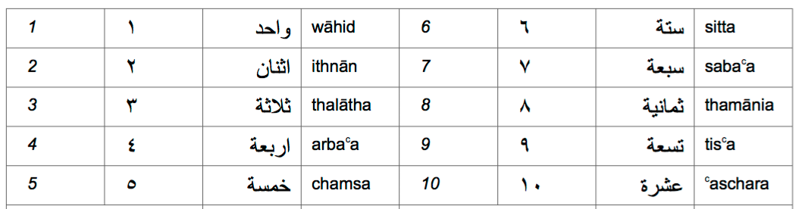
Μερικές φράσεις
Γεια σου (πρώτη συνάντηση) | السلام عليكم | ασαλάμ α΄αλέκουμ (ειρήνη σε σένα)
Αντίο | مع السلامة | μα΄ασσαλάμα! (Όταν αποχαιρετάμε κάποιον)
Αντίο! | الله يسلمك، الله يسلمكم | αλλάχ γιουσαλιμούκα (α.)! αλλάχ γιουσαλιμούκι (θ.)! αλλάχ γιουσαλίμκουμ (πληθ.)! (Όταν απαντάμε)
Τι κάνεις? | كيف الحال؟ | κείφ ιλ΄χάλεκ;
Ναι | نعم | να΄αμ
Όχι | لا | λαα
Παρακαλώ | من فضلك، من فضلكم | μιν φάντλικ (α.), μιν φάντλικι (θ.), μιν φάντλικουμ (πληθ.)
Ευχαριστώ | شكرا | σόκραν
Παρακαλώ | عفوا | άαφγουαν
Λυπάμαι! | أنا آسف | άνα αζίφ
Πηγή: "Sprachensteckbrief Arabisch", Schule Mehrsprachig, Eine Information des Bundesministeriums für Unterricht, Kunst und Kultur – © Dina el Zarka (μετάφραση και απόδοση στα Αγγλικά). www.worldatlas.com/articles/arabic-speaking-countries.html

